МИНИСТЕРСТВО НАУКИ И ВЫСШЕГО ОБРАЗОВАНИЯ РОССИЙСКОЙ ФЕДЕРАЦИИ
федеральное государственное автономное образовательное
учреждение высшего образования
НАЦИОНАЛЬНЫЙ ИССЛЕДОВАТЕЛЬСКИЙ
ТОМСКИЙ ПОЛИТЕХНИЧЕСКИЙ УНИВЕРСИТЕТ

Инженерная школа информационных технологий и робототехники
Отделение информационных технологий
Направление информатика и вычислительная техника

Отчет
по лабораторной работе №3

по дисциплине
«Программирование (Часть 1)»
Вариант №7
С++. Знакомство с классами

Выполнил:
Студент группы 8И51Т _________________ Е.А. Михалев

Проверил:
Доцент ОИТ ИШИТР _________________ И.В. Евсюткин

Томск 2026

Цель работы
Разработка простейшего класса с несложными полями и методами для работы с простыми геометрическими фигурами.
Задание
Разработать архитектуру приложения, описать и реализовать необходимый класс в соответствии с заданным вариантом.
2. На основе п.1 составить алгоритм решения задачи и разработать приложение.
3. Произвести тестирование разработанного приложения.
Порядок выполнения работы
Разработать класс, реализующий представление произвольной фигуры, как цельного объекта.
Продумать необходимый набор полей, полностью описывающий объект, т.е. параметров, задающих фигуру в общем виде. При этом учитывать возможность смещения фигуры относительно центра координат, а возможность поворота (наклона) можно игнорировать.
Снабдить класс следующими обязательными функциями-членами:
• конструктор с полным набором параметров, описывающих объект;
• функция вывода значений параметров, задающих фигуру;
• функция, возвращающая 1 (истина), если указанная точка принадлежит границе фигуры, и 0 (ложь) в противном случае (координаты точки передаются как параметры);
• функция, возвращающая 1, если объект пересекает ось абсцисс, и 0 (ложь) в противном случае;
• функция, возвращающая 1, если объект пересекает ось ординат, и 0 (ложь) в противном случае.
При необходимости добавить внутренние (приватные) функции.
В функции main организовать ввод конкретных параметров объекта с клавиатуры, создание объекта (экземпляра класса), тестирование всех методов с выдачей соответствующих сообщений.
Организовать исходный текст в виде трех исходных файлов:
• заголовочный с описанием класса (*.h)
• с реализацией методов (функций-членов) класса (*.cpp)
• с функцией main (*.cpp).
Для тестирования необходимо подготовить тестовые данные с заранее известными правильными результатами.
Реализовать меню в текстовом режиме для проверки функций:
• создания объекта
• проверки принадлежности точки границе фигуры (с допуском 0.005)
• проверки факта пересечения оси абсцисс
• проверки факта пересечения оси ординат

Вариант 7

Прямоугольник, задаваемый длинами своих сторон и координатами центра (стороны параллельны осям). Обязательны функции подсчета его периметра и координат вершин.

Текст программы
Header1.h
#ifndef Header1_H
#define Header1_H

class rectangle
{
private:
double a1, a2, xl, xr, yu, yd;
double x, y;
public:
rectangle(double w, double h, double center_x, double center_y);

void parametric(double a1, double a2, double x, double y);
void perimeter(double a1, double a2);
void peak(double a1, double a2, double x, double y);
void intersectionY(double a1, double a2, double x, double y);
void intersectionX(double a1, double a2, double x, double y);
void point(double pointX, double pointY);
};

#endif

Source1.cpp
#include "Header1.h"
#include <iostream>
#include <cmath>
using namespace std;

rectangle::rectangle(double w, double h, double center_x, double center_y) {
a1 = w;
a2 = h;
x = center_x;
y = center_y;
xl = center_x - a1 / 2;
xr = center_x + a1 / 2;
yu = center_y + a2 / 2;
yd = center_y - a2 / 2;
}

void rectangle::parametric(double a1, double a2, double x, double y) {
cout << "Высота прямоугольника = " << a2
<< "\nДлина прямоугольника = " << a1
<< "\nЦентр фигуры расположен в точке (" << x << "," << y << ")\n";
}

void rectangle::perimeter(double a1, double a2) {
cout << "Периметр равен = " << 2 * a1 + 2 * a2 << endl;
}

void rectangle::peak(double a1, double a2, double x, double y) {
cout << "Координаты вершин прямоугольника:\n";
cout << "A= (" << xl << ", " << yu << ")\n"
<< "B= (" << xr << ", " << yu << ")\n"
<< "C= (" << xl << ", " << yd << ")\n"
<< "D= (" << xr << ", " << yd << ")\n";
}

void rectangle::intersectionY(double a1, double a2, double x, double y) {
if (xr > 0 && xl < 0) {
cout << "Пересекает ось Y\n";
}
else {
cout << "Пересечений с осью Y нет\n";
}
}

void rectangle::intersectionX(double a1, double a2, double x, double y) {
if (yu > 0 && yd < 0) {
cout << "Пересекает ось X\n";
}
else {
cout << "Пересечений с осью X нет\n";
}
}

void rectangle::point(double pointX, double pointY) {
bool onHorizontal = (pointX >= xl && pointX <= xr) &&
(abs(pointY - yu) <= 0.005 || abs(pointY - yd) <= 0.005);
bool onVertical = (pointY >= yd && pointY <= yu) &&
(abs(pointX - xl) <= 0.005 || abs(pointX - xr) <= 0.005);

if (onHorizontal || onVertical) {
cout << "Точка лежит на прямоугольнике\n";
}
else {
cout << "Точка не лежит на прямоугольнике\n";
}
}

main (*.cpp).
#include <iostream>
#include "Header1.h"
#include <windows.h>
using namespace std;

int main()
{
// Настройка русского языка
SetConsoleCP(1251);
SetConsoleOutputCP(1251);
setlocale(LC_ALL, "Russian");

// Рисуем прямоугольник
cout << "A B\n"
<< " ******************** \n"
<< " * *\n"
<< " * *\n"
<< " * *\n"
<< " * *\n"
<< " ********************\n"
<< "C D\n";

double a1, a2, x, y, x1, y1;

cout << "Создайте прямоугольник.\n";
cout << "Введите ширину прямоугольника (параллельную оси х): ";
cin >> a1;
cout << "Введите высоту прямоугольника (параллельную оси y): ";
cin >> a2;
cout << "Введите координату центра (x): ";
cin >> x;
cout << "Введите координату центра (y): ";
cin >> y;
cout << "Введите координату точки (x): ";
cin >> x1;
cout << "Введите координату точки (y): ";
cin >> y1;

rectangle A(a1, a2, x, y);

cout << "\n=================================\n"
<< " ИНСТРУКЦИЯ\n\n"
<< "Нажмите.. - чтобы\n"
<< "1 - вывести параметры прямоугольника\n"
<< "2 - вывести координаты вершин прямоугольника\n"
<< "3 - вывести периметр прямоугольника\n"
<< "4 - вывести пересечение с осью Х\n"
<< "5 - вывести пересечение с осью Y\n"
<< "6 - проверка точки\n"
<< "0 - выход из программы\n"
<< "=================================\n";

while (true)
{
int command;
cin >> command;

switch (command) {
case 1:
A.parametric(a1, a2, x, y);
break;
case 2:
A.peak(a1, a2, x, y);
break;
case 3:
A.perimeter(a1, a2);
break;
case 4:
A.intersectionX(a1, a2, x, y);
break;
case 5:
A.intersectionY(a1, a2, x, y);
break;
case 6:
A.point(x1, y1);
break;
case 0:
cout << "Программа завершена\n";
return 0;
default:
cout << "Неверная команда. Попробуйте снова.\n";
}
}
}

Пример работы кода:

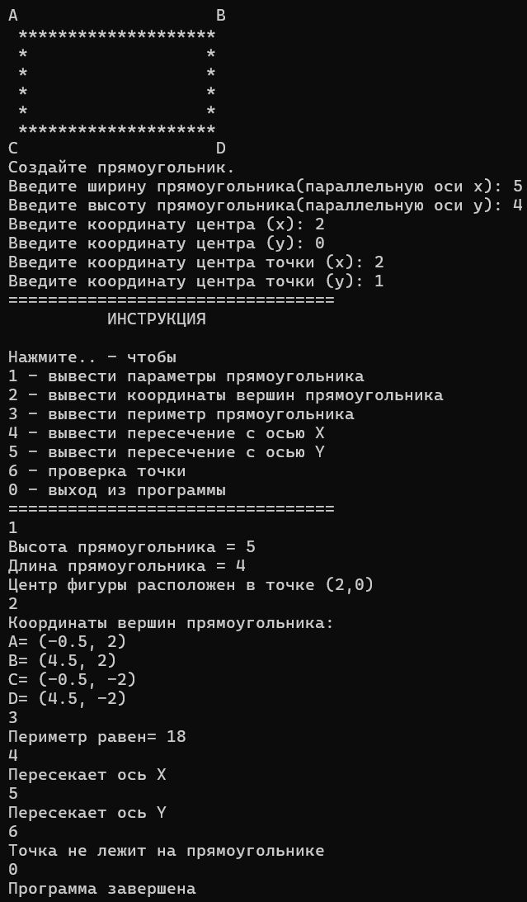

Выводы
В ходе выполнения лабораторной работы был разработан класс rectangle для работы с прямоугольником. Программа разделена на три файла: заголовочный (Header1.h), файл реализации (Source1.cpp) и основной (main.cpp). Реализован диалоговый интерфейс с меню для ввода данных и вывода результатов (параметры, вершины, периметр, пересечение с осями, принадлежность точки). Освоены принципы модульного программирования и работы с классами в C++.

